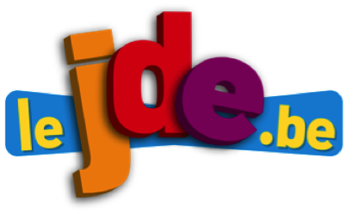
Comment construire un journal ?

Support pédagogique du JDE N° 1214
du vendredi 10 février 2017

Activité 1 Page 4 : Les Roumains manifestent leur colère

A l’aide des définitions du cadre grisé, placez les mots suivants au bon endroit :
le nom du journaliste – le titre – la légende – le corps de l’article – le chapeau – l’illustration

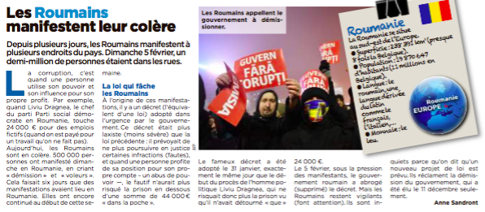

Informez-vous sur le sujet en consultant d’autres journaux ou sur internet.
Activité 2 Page 4 : L’infographie
Répondez aux questions de base que le journaliste a toujours à l’esprit :
Qui ? Quoi ? Où ? Quand ? Comment ? Pourquoi ?

Qui ? | C’est le sujet de l’information, c’est-à-dire une personne, une action ou un fait.
Quoi ? | C’est l’action marquante de l’événement.
Où ? | C’est le lieu géographique de l’action ou de l’événement.
Quand ? | C’est le moment où a eu, ou bien aura lieu l’événement.
Comment ? | C’est la façon dont cela s’est passé, les moyens utilisés.
Pourquoi ? | Ce sont les causes, les objectifs, les raisons de l’événement.

- Choisissez une photo en rapport avec l’événement.
- Formulez une légende précisant le sens de la photo choisie.
- Ecrivez un titre différent de celui proposé dans le JDE.
- Rédigez un chapeau.
- A l’aide de toutes les informations recueillies, écrivez un article de journal.

Pour vous aider à organiser vos idées, voici une façon de travailler sur les informations recueillies.
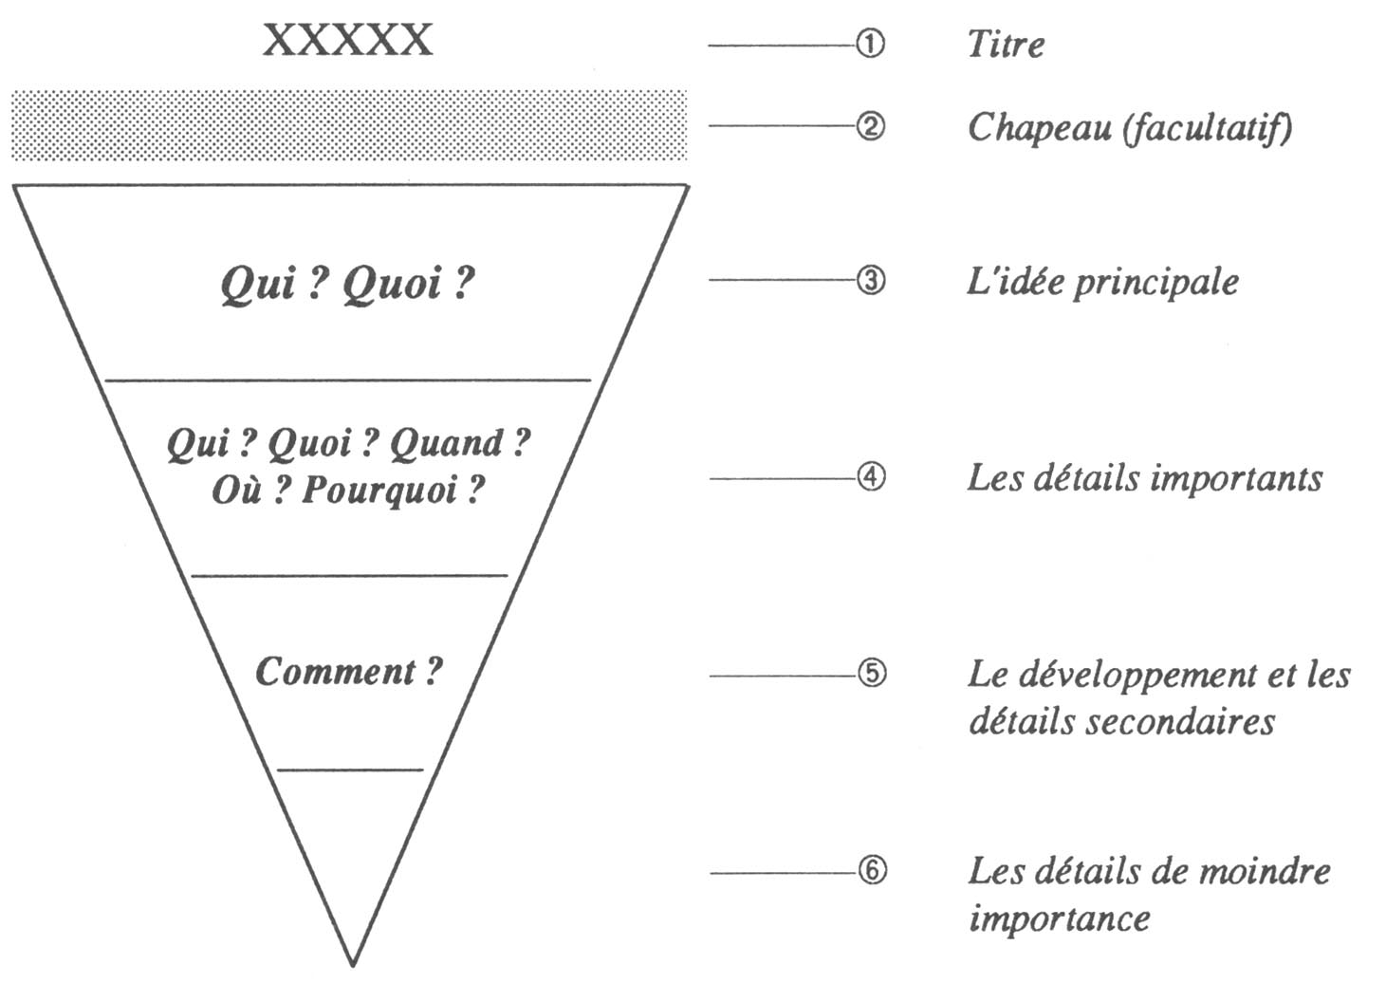
Corrigé disponible sur simple demande auprès de votre consultant régional ou via l’adresse suivante : benedicte.lemercier@lejde.be (merci de préciser le nom et le CP de votre école).

Support pédagogique réalisé par Geneviève Boulanger

JDE – Route de Hannut 38 – 5004 Bouge
Tél. : 081/24 89 86 – Fax : 081/23 12 62 – E-mail : redaction@lejde.be

